2022年
料金後納
ゆうメール
6月号
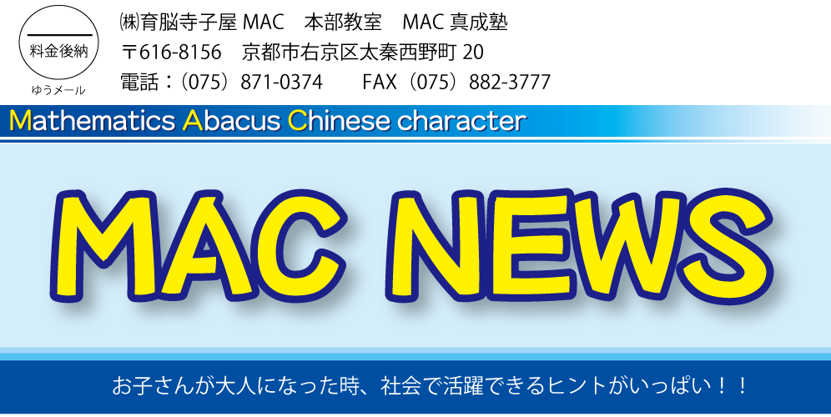


今の企業が求めているのはどんな人物？？
～我が子を「企業の求める人材」に育てるには？～

保護者のみなさんにとって、子供たちが「勉強をする意味」って何だと思われますか？
考え方は人それぞれですので当然これといって正解はありませんが、総括的に考えると「社会人になった時に困らないように今頑張っている」という意見に反論する方はいないとは思います。

最新のデータを探していたところ、2020年10月に帝国データバンクがまとめた企業の意識調査で、以下のような結果が掲載されていました。

～企業の求める人物像（従業員数別の集計）～
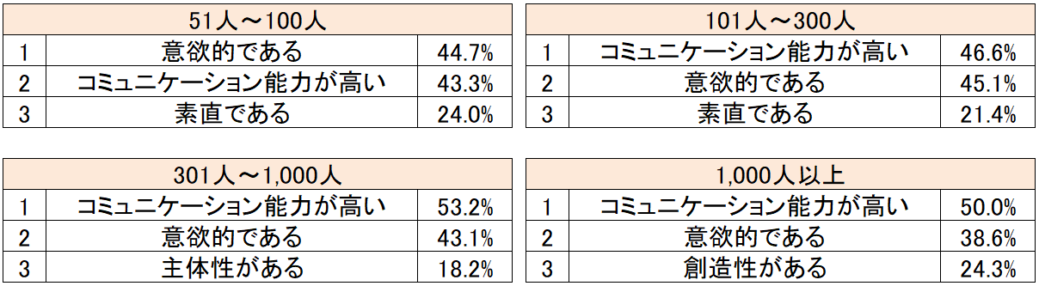

※従業員が50人以下の企業は51人～100人の結果と同じなので割愛しています
「勉強ができたら良い」時代ではなくなった？

「頑張って勉強をして、いい大学に行き、安定した企業に就職する」

我々親世代が子供の頃は、親にこう言われた方も多かったのではないでしょうか？これは、当時は正解だったと思います。

頭の良い人・エリートという言葉から思い浮かぶ人物像、それは 「勉強ができる人」「偏差値が高く、学業の成績がトップレベル」・・それはイメージどころか「条件」であり、この条件を満たすことが、一流企業や官公庁に所属し、上に上り詰める為のパスポート。・・当時はそれが確かに日本の定説でした。

「カリスマ家庭教師」「音読の先生」などと呼ばれ、さまざまな教育メソッドを開発してきた受験のプロ、教育環境設定コンサルタントの松永暢史氏は著書の中で次のように述べています。

ここのところ、高偏差値、高学歴のエリートの多くが、社会的に成功とはいえない状態になっているのをご存じでしょうか。彼らは本来たっぷりと遊ぶべきだった子ども時代を勉強で終わらせてしまった結果、好奇心が乏しく、「何かを思いつく」ということが苦手です。無理もありません。彼らの目的は「猛勉強して、いい成績をとって、入学試験に合格して、一流大学の学生になること」でした。

懸命な努力の末にその目的が果たせたとしても、大学に入ってから何が学びたいか、どんな研究をしたいかなど、肝心なことが抜けているのです。

そして社会人になっても、その主体性の無さはなかなか変わりません。自慢は高学歴と高偏差値のみで、新しいビジネスを思いつくどころか、効率よく仕事を進める方法や、周囲の人と協調して仕事をすることもできない・・こうした使えないエリートが増えているのです。
（リベラル社 松永暢史著 賢い子どもは「家」が違う！より）

松永氏は著書の中で、

「志望校合格のための詰め込み教育をすれば、創造性がなく、自分で考えることもないけれど、プライドばかり高くてお荷物社員になる可能性が高い大人になる」

と、仰っています。詰め込み教育の弊害として、社会に出てから求められることに対応できない子が多いとのことなのです。

この考えにはＭＡＣも同意見なのですが、注意頂きたいのは何も難関校を目指す事、通う事がダメだと言っているのではなく、難関校に入る事を目標とし、そこに入る為の勉強をするだけでは、将来的に『企業の求める人材』になるのには不十分だということを言いたいのです。

学生の間は用意された解答を答えれば「成績の良い優等生」とされますが、社会に出たら定期試験はありませんし、日々答えの無い難題に立ち向かわなければなりません。その場その場で臨機応変に考え、行動する力が必要とされます。要するに、学生の間に求められる事と、社会に出てから求められる事があまりにかけ離れているのです。

ＭＡＣの指導理念は「社会に出て活躍できる人を育てたい」です。

ＭＡＣの先輩中学生でも、ＭＡＣ式の自学自習を通して実力を付け、いわゆる「御三家」と言われる難関高校に受かった人が何人もいます。

受け身ではない能動的な学習を進める中で、難関校に受かる実力が付いて、その結果受かるのであれば、この上ないことだと思います。

だからこそＭＡＣでは社会に出た時に困らないように「しつけ」から始まり、自分の出したごみ（消しゴムのカスなど）は自分で掃除して帰る、忘れ物をしない、という指導をしますし、中学部では学習計画を自分で立てて、予定通りに学習を進めます。学習を通して、受け身ではなく能動的に行動する訓練をしているのです。

すぐに成果は現れないかもしれませんが、学生時代にこのプロセスで学習を重ねた経験が、社会人になった時に確実に役にたつのです。
育脳トライアルで難関校に合格！？

先述の松永氏のコメントの中に、『好奇心が乏しく、「何かを思いつく」ということが苦手です』という部分がありました。ＭＡＣでは知識よりも「何かを思いつく」＝「知恵」の部分を伸ばしたいと考えています。そこで、効果を発揮してくれるのが毎月感想文を提出頂いている「育脳トライアル」なのです。

育脳トライアルは答えが一つではない問題が多数あります。（学年が上がれば上がるほど、そのような問題傾向になります）なので子どもたちは好奇心を持って自分なりの答えを考えます。

答えが一つではない問題に取り組み、自分なりの答えを出す。この訓練をくり返す事で、好奇心を持って取り組み、「思いつく」ことのできる子に育つのです。

極論で言えば、答えが合っている、間違っているという「結果」は二の次で、子どもたちがどう考え、どう答えを導き出したかという「プロセス」の方が重要なのです。

育脳トライアルはＭＡＣのオリジナル教材ですが、多くの塾や幼稚園、施設などで導入頂いています。以前、付き合いの長いある塾の先生から電話を頂きました。

「小学校からうちに通っていた生徒が先日、神戸大学に受かりました。最後に生徒が『僕が志望校に受かれたのは、小さい頃から育脳トライアルに取り組めたからだと思っています。あの教材のお陰で答えは一つではない、他の見かた、考え方があると知った』と言っていました。良い教材をありがとうございました。」

取り組んでいた生徒自身がそのように感じてくれた事、本当に感激です(T_T)

恐らくほとんどの小学生はただ「楽しい～」くらいしか感じずに取り組んでいると思います。しかしどのような意図の教材だったのかは、この学生のように後になって分かるのです。本当に役立つ力は一朝一夕では身につきません。長い年月をかけて、継続的に取り組むしかないのですね。
家庭ですぐ実践できる「賢い子の育て方」

松永氏は自身の著書『賢い子どもは「家」が違う！』の中で、家庭で実践できる賢い子に育てる方法をいくつか紹介されています。テーマは「家族が集まる場所を賢くなる空間に」です。

・テレビをつけっぱなしにしない
テレビは一方的に情報を送り付けてくる道具なので、それをず～っと見続けることで積極性や独創性が育つはずはありません。しかし、中には良質な番組もあります。今の時代にテレビを撤去！というのは難しいので、せめて見る番組の選択と時間の制限をするようにしましょう。

・リビングに「本」を置く
大きな本棚を買い、ぎっしり本を詰めるということではなく、ちょっとした棚を設置し、そこに家族それぞれが読む本を置くだけで良いのです。

いつでも本が手に取れる環境、そして常に家族の誰かが本を読んでいる環境。これは賢い子どもを育てる為の、最も効果的で早い方法です。

・家族共有の場所をきちんと整えておく
家族全員が毎日必ず使う場所、それは浴室、洗面所、トイレです。いずれも使う時間は限られひどく汚れるわけではありませんが、水滴や髪の毛など「使った痕跡」が気になる場所です。こうした家族共有の場所をきちんと整えることは、マナーの基本となります。

例えば洗面所を使った後は髪が落ちていないか、歯磨き粉が飛び散っていないかをチェックし、タオルなどもきちんと直しておくなど、「自分が使う前の状態に戻す」ことをルールとして決めておくのはとても大切なことです。

なぜなら、家庭での振る舞いは必ず公共の場に現れるからです。公共の場の使い方には、その人の公共心、協調性、思いやりだけでなく「次の人が使う時にどう思うか」という創造力が現れます。
